**Le Groupe FNAC DARTY recrute des**

**Techniciens à domicile (H/F)**

en alternance

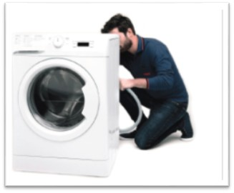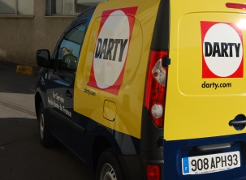

**L’entreprise :**

### Depuis le rapprochement de la Fnac et de Darty en 2016, le groupe FNAC DARTY est devenu l’un des leaders européens de la distribution omnicanale dans l’électroménager, l’électronique et les produits culturels.

**Les missions du technicien FNAC DARTY à domicile à l’issue de la formation :**

* Assure une prise en charge technique et relationnelle de qualité pour satisfaire et fidéliser les clients d’une zone de confiance : assistance, prise en main, diagnostic, dépannage, réparation, …
* Propose et vend des prestations ou des produits en fonction des besoins du client.
* Enregistre dans le système informatique DARTY les informations relatives à l’intervention auprès du client (diagnostic, panne décrite, réparation, ...).
* Diagnostique et répare des pannes grâce à la base de connaissances mise à sa disposition. Il participe à l’alimentation de cette base.
* Participe au traitement des réclamations en communiquant aux services compétents toutes informations utiles relevant de son périmètre d’activité.
* Participe à la veille concurrentielle en faisant remonter à sa hiérarchie les informations dont il a connaissance.
* Respecte les consignes et procédures de l’entreprise vis-à-vis du client (port de la tenue DARTY, EPI …)
* Respecte le règlement intérieur, les procédures en vigueur et les règles d’hygiène et de sécurité, les règles de vie au sein de son service, l’environnement de travail ainsi que le matériel mis à sa disposition par l’entreprise

**Profil recherché :**

* Vous avez la volonté de vous investir dans un emploi durable
* Vous avez un niveau de mathématiques de fin de seconde ou de fin de BEP des métiers de l’électrotechnique
* Vous avez des prédispositions pour les réparations et/ou une expérience technique : électronique, électrotechnique, informatique…
* Capacité à identifier le besoin du client
* Capacité à communiquer, sens du service
* **Etre titulaire du permis B**

**Informations pratiques :**

**Contrat d’apprentissage de 12 mois:** rémunération par l’entreprise selon le barème légal (jusqu’à 100 % du SMIC pour les + de 26 ans) avec opportunité d’embauche en CDI à l’issue du contrat d’apprentissage

**Démarrage :** 21 septembre 2020

**Validation** : Titre professionnel de **Technicien d’Après-Vente en Electroménager et Audiovisuel à Domicile** de niveau IV (Bac pro) reconnu par le Ministère de l’Emploi et les branches professionnelles

**Lieu de travail** : Englos, Arras/Douai, Valenciennes.

**Lieu de formation** : AFPA de Lomme

**Intéressé(e) ? Merci d’envoyer votre CV en précisant la référence «FNAC DARTY» à :** [**nordpicrecrutement@afpa.fr**](mailto:nordpicrecrutement@afpa.fr)